实 验 报 告

实验名称 常微分方程数值解 第 3 次实验 实验日期2015.04.09 指导教师 王振羽

班级 信息班 学号 1307402068 姓名 李世旺 成绩

一、实验目的
（1）练习数值微分的计算
（2）掌握MATLAB求常微分方程数值解的函数ode23,ode45的使用方法；
（3）通过实例学习微分方程模型解决简单的实际问题；
（4）了解欧拉方法和龙格-库塔方法和基本思想和计算公式，及稳定性等概念。

二、实验内容
1．(教材p.85: 4.6.2) 用欧拉方法和龙格-库塔方法求下列微分方程初值问题的数值解，画出解的图形，对结果进行分析比较。
(3) x²y" + x y' + ( x² – n² ) y = 0, （贝塞尔方程，令n = 0.5）
y(π/2) = 2, y'(π/2) = –2/π, （精确解y = sinx）
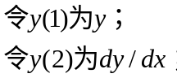
改进的欧拉公式：
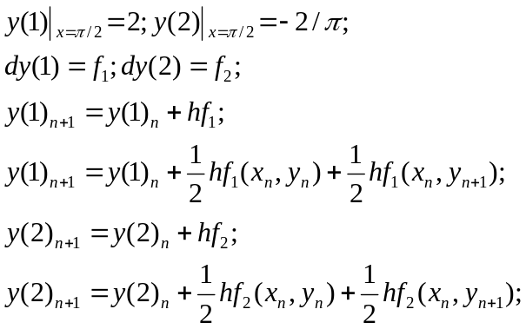
龙哥-库塔
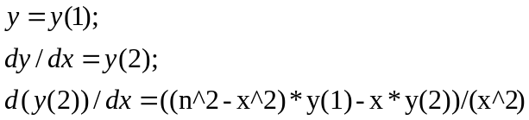

2．(教材p.86: 4.6.6，有改动) 一只小船渡过宽为d的河流(见教材图4.7)，目标是起点A正对着的另一岸B点。已知河水流速v₁与船在静水中的速度v₂之比为k.
(1) 建立描述小船航线的数学模型(先建立坐标系)；

(x,y)
(0,0)

V1

(0,-d)

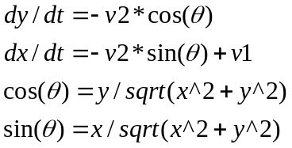
(2) 设d = 100m，v₁ = 1m/s，v₂ = 2m/s，用数值解法求渡河所需的时间、任意时刻小船的位置及航行曲线，作图。
(3) 若河水流速v₁ = 0, 0.5, 1.5, 2(m/s)，结果如何？
以下两小题为选做题：
(4) 有能力的同学可求出解析解，并把数值运算结果与解析解的结果比较。
(5) 如果目标在下游50m的C点（即B点右边50m），建立描述小船航线的数学模型，并设d = 100m，v₁ = 1m/s，v₂ = 2m/s，用数值解法求渡河所需的时间、任意时刻小船的位置及航行曲线，作图。

3．(教材p.87: 4.6.8) 适当改变4.1.2节弱肉强食中的参数r, d, a, b, x₀, y₀, 讨论它们对周期的影响。

- 实验结果（包括所用命令、程序，运行结果等）
- (教材p.85: 4.6.2)
function dy=longge(x,y)
n=0.5;
dy=[y(2);((n^2-x^2)*y(1)-x*y(2))/(x^2)];
clear;clc;
ts=pi/2:0.1:15;
y1=sqrt(2*pi./ts).*sin(ts);
y0=[2,-2/pi];
[t,y]=ode45(@longge,ts,y0);
figure(1)
plot(ts,y1,'r');xlabel('ts'),ylabel('y')
legend('y1=sqrt(2*pi./ts).*sin(ts);');
grid
figure(2)
plot(ts,y(:,1));grid
xlabel('ts'),ylabel('y')
legend('longge solution');
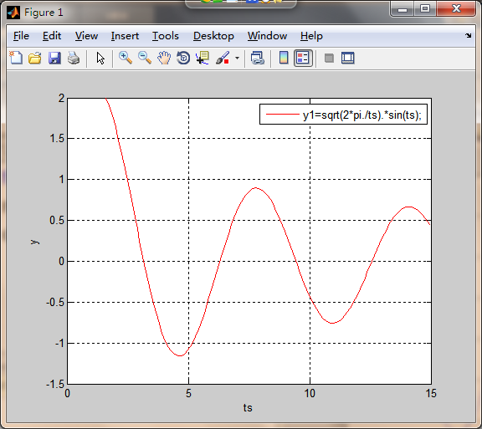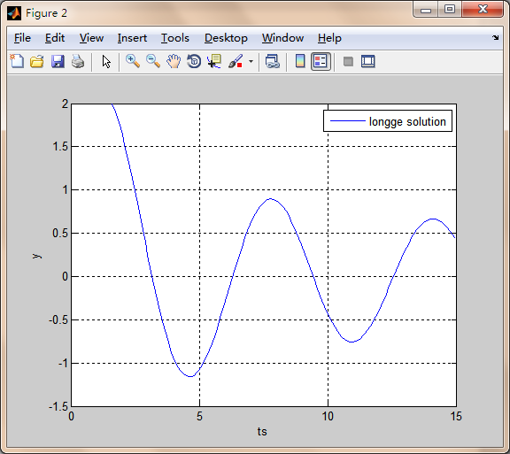

2．function dy=xiaochuan(t,y)
v1=1;v2=2;s=sqrt(y(1)^2+y(2)^2);
dy=[v1-v2*y(1)/s;-v2*y(2)/s];
ts=0:0.5:80;
y0=[0,-100];
[t,y]=ode15s(@xiaochuan,ts,y0);
figure(1);plot(t,y);legend('x','y');grid;
figure(2);plot(y(:,1),y(:,2)),grid;
[t,y]
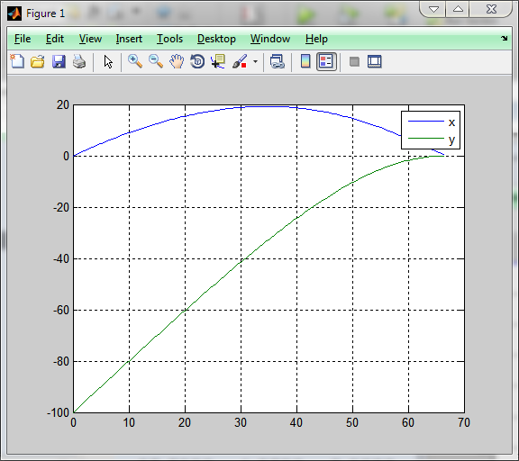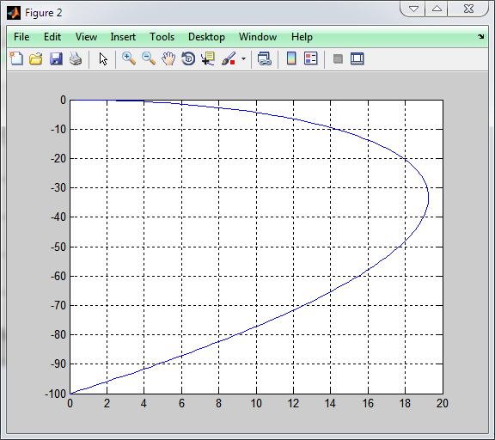
V1=0
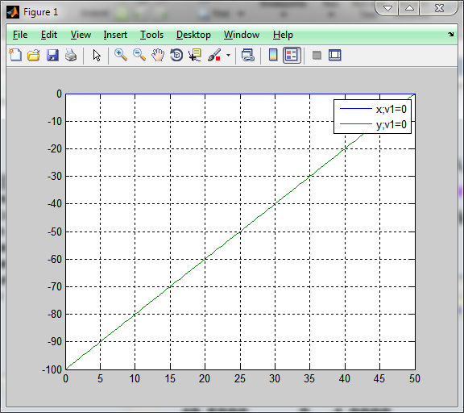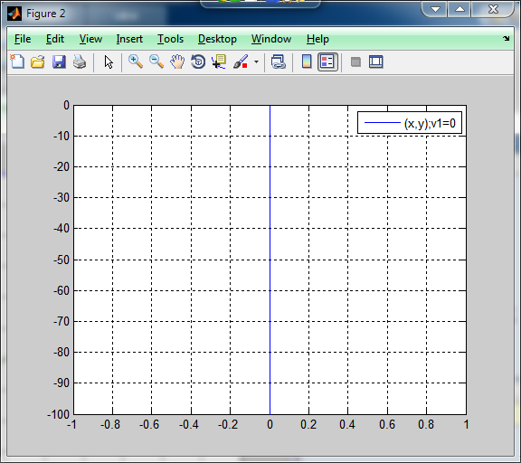
V1=0.5
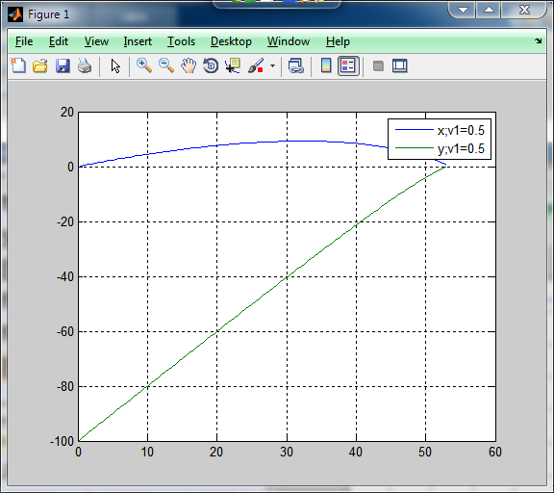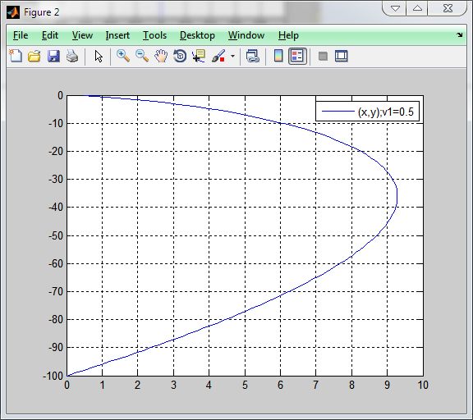
V1=1.5
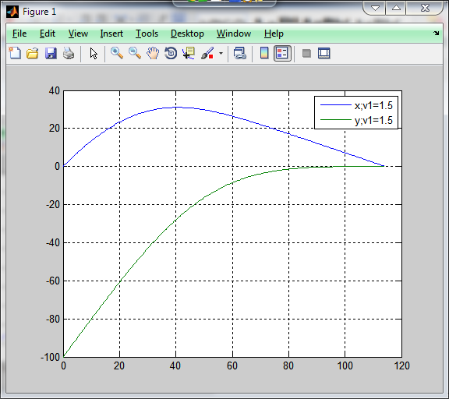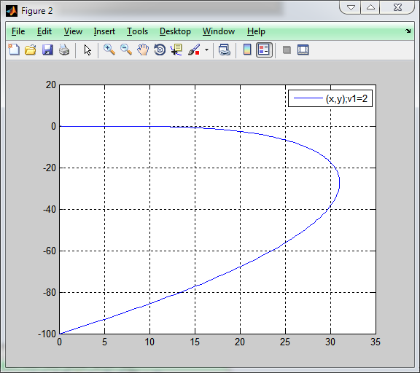
V1=2
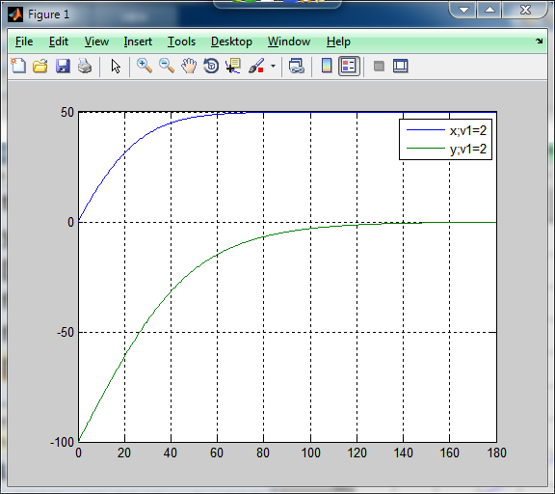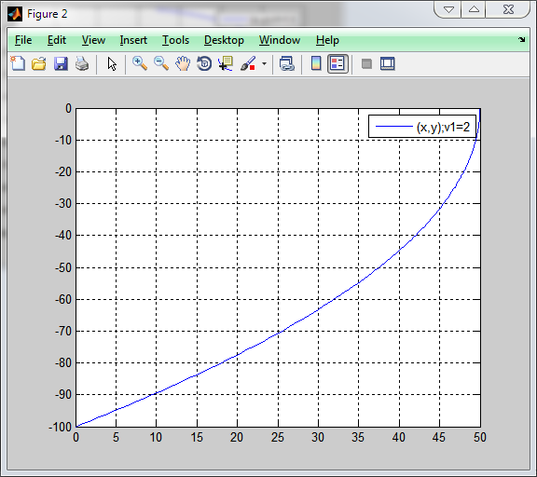
3．function xdot=shier(t,x)
r=1;d=0.5;a=0.1;b=0.02;
xdot=diag([r-a*x(2),-d+b*x(1)])*x;

ts=0:0.1:15;
x0=[25,2];
[t,x]=ode45(@shier,ts,x0);
figure(1);plot(t,x),grid;
title('r=1;d=0.5;a=0.1;b=0.02;')
gtext(''),gtext('');legend('x(t)','y(t)');
figure(2);plot(x(:,1),x(:,2)),grid;legend('xiangtu');
xlabel('x'),ylabel('y')
title('r=1;d=0.5;a=0.1;b=0.02;')
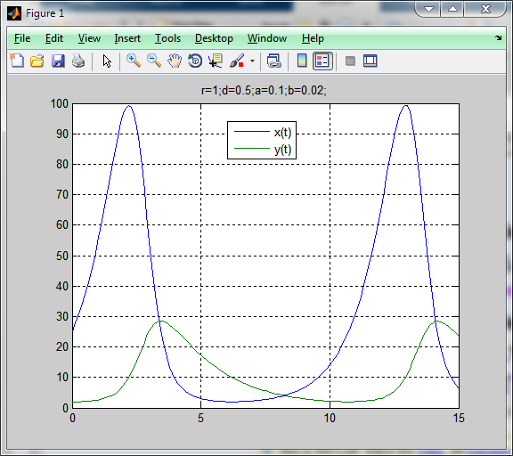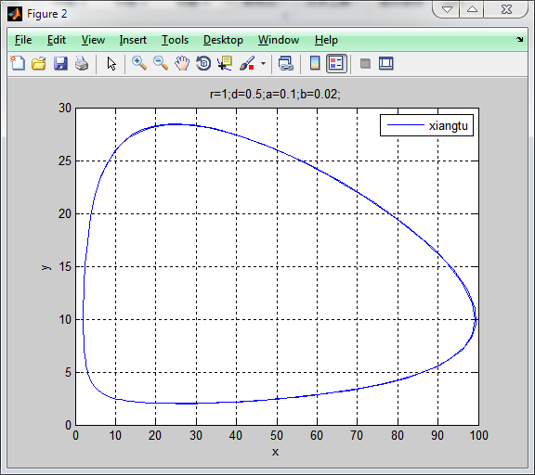

下面的r=0.5(食饵的增长率)
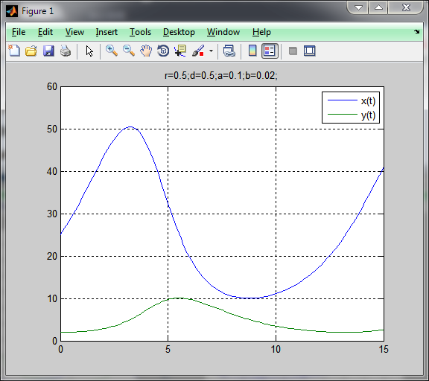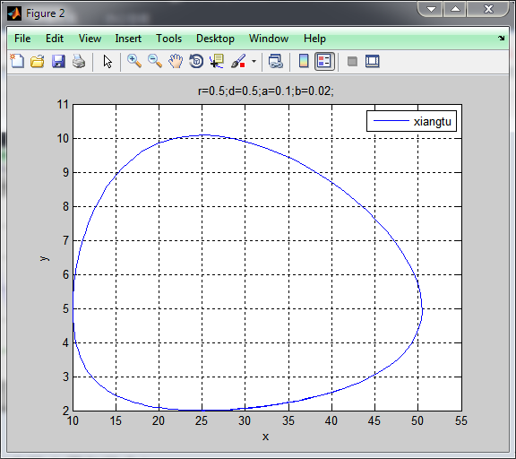

四、问题讨论（实验心得与体会）

上面的图，标题里面写了数据的变化情况。

